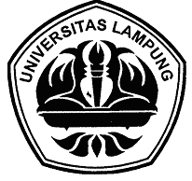
KEMENTERIAN RISET TEKNOLOGI DAN PENDIDIKAN TINGGI
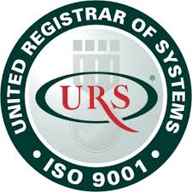
UNIVERSITAS LAMPUNG
FAKULTAS KEGURUAN DAN ILMU PENDIDIKAN
JURUSAN PENDIDIKAN BAHASA DAN SENI
PROGRAM STUDI S1 PENDIDIKAN BAHASA INGGRIS
Jl. Soemantri Brojonegoro No. 1 Gedungmeneng Bandar Lampung 35145

SURAT KETERANGAN
No: /UN26/3/DT/BING/2017

Dengan ini menerangkan bahwa mahasiswa:

nama : ………………………..
NPM : ………………………..
program studi : ………………………..
semester : … (…….)

sedang mengikuti mata kuliah Micro Teaching (KRS Terlampir). Berdasarkan pengamatan terhadap mahasiswa tersebut selama mengikuti perkuliahan, diperkirakan mahasiswa tersebut dapat lulus mata kuliah tersebut pada semester ini.

Demikian surat pernyataan ini dibuat untuk dipergunakan sebagaimana mestinya.

Mengetahui, Bandar Lampung, … Maret 2017
Ketua Prodi Dosen PJ MK,

Dr. Ari Nurweni, M.A. ……………………..
NIP 19630302 198703 2 001 NIP ………………..

